[学术纷争：Zhongwei Lv与Lihong Fan论文图像争议引发上海市第十人民医院关注](https://mp.weixin.qq.com/s?__biz=Mzk2NDM2NTQxOQ==&mid=2247486990&idx=1&sn=d48bf9173727e6f6ee43b17a72556292)

学术需风清[学术风清](javascript:void(0);)2025-04-16 12:42:44福建



点击箭头处“蓝色字”，关注我们哦！！

近期，《Oncotarget》期刊上发表的一篇题为"miR194 inhibits the proliferation, invasion, migration, and enhances the chemosensitivity of nonsmall cell lung cancer cells by targeting forkhead box A1 protein"的论文引发了广泛的讨论。这篇2016年发表的研究，由Xuchao Zhu(朱旭超), Dan Li, Fei Yu, Chengyou Jia, Jing Xie, Yushui Ma, Suyun Fan, Haidong Cai, Qiong Luo, Zhongwei Lv(副院长), Lihong Fan(党委书记)等人共同完成，针对miR194在非小细胞肺癌中的作用进行了深入探讨。









**质疑声起：重复图像的争议**



近期，评论人Caprella acanthifera指出，这项研究存在多处图像重复的问题。这些问题不仅涉及到文章内部的图像重复

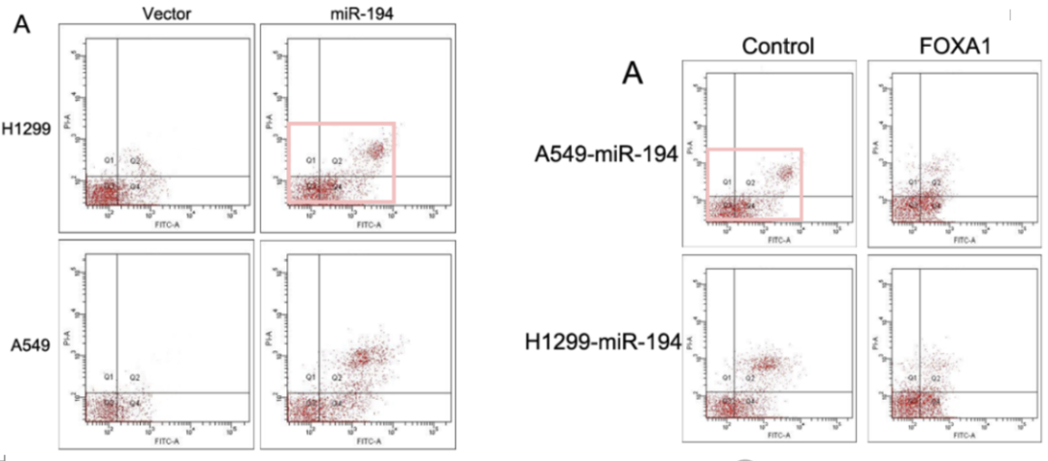

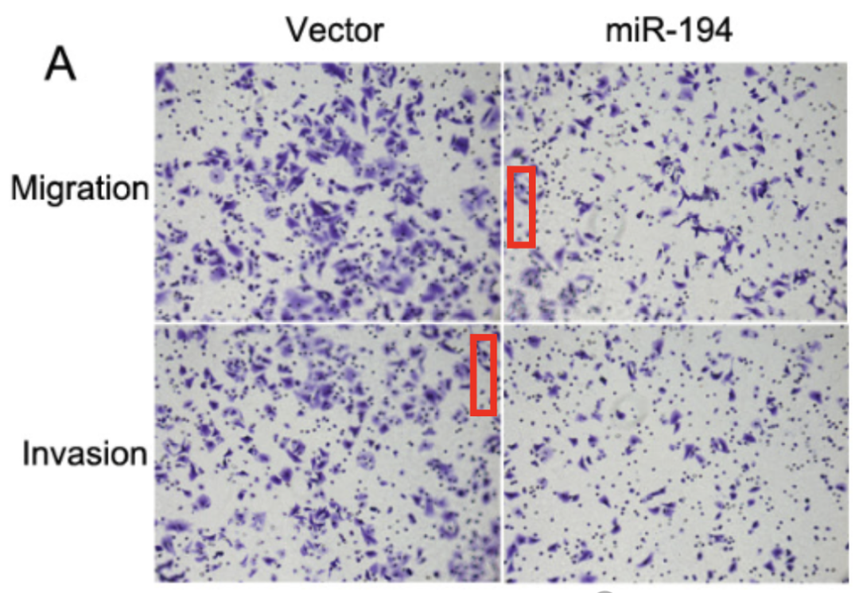

，还与其他文章存在相似之处

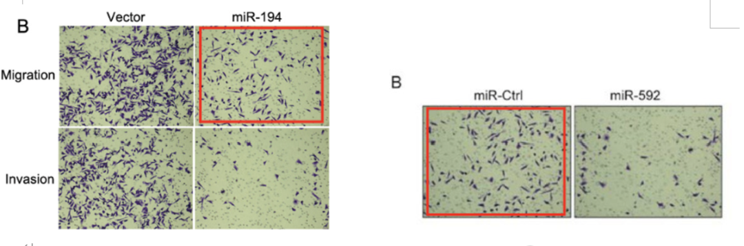

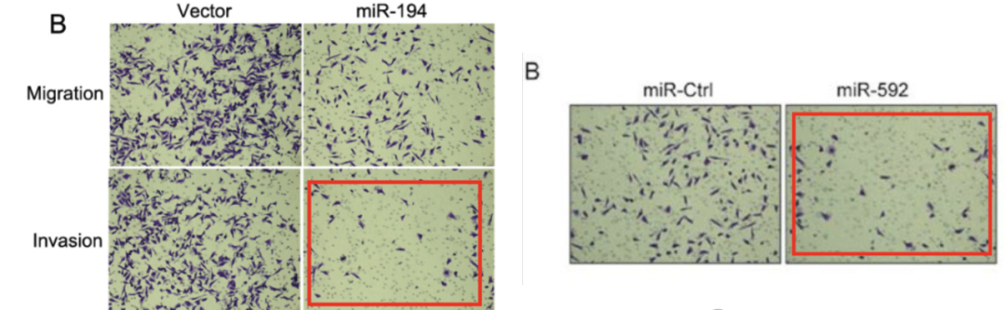





**消息来源**



https://pubpeer.com/publications/467DC912D54204DDBA5BA421690C8F#0





声明      若认为本内容侵犯您的权益请及时联系我们









**欢迎积极投稿营造良好科研氛围**



